附件

武隆仙女山－南川水江天然气输气管道项目（一期工程）水土保持方案报告书
专家评审意见

2020年4月29日，市水利局组织召开了《武隆仙女山-南川水江天然气输气管道项目（一期工程）水土保持方案报告书（送审稿）》专家评审会议。武隆区水利局、南川区水利局、项目法人重庆市隆祥能源发展有限公司、方案编制单位重庆龙翰环保工程有限公司的代表参加了会议。会议成立了专家组，专家组成员详细审阅了《水保方案（送审稿）》，与会人员认真听取了项目法人和报告编制单位的汇报，进行了深入讨论。根据“渝水办水保〔2019〕5号”和“渝水〔2018〕267号”，专家组对《水保方案（送审稿）》进行了质量评分，质量评定等级不合格。主要存在以下问题：
一、项目概况介绍不清楚，应重点补充不同地形管线布置详细情况。
二、项目水土保持评价不合理，应结合项目施工实际补充已有水土保持设施运行效果评价。
三、项目水土流失现状及分析缺失，应结合项目施工现状补充水土流失区域、面积、强度及危害。
四、项目水土流失防治责任范围界定不合理。
五、水土流失防治措施体系不完善，应结合项目水土流失现状有针对性提出补充和完善水土保持措施，满足水土流失防治要求。
专家组认为《水保方案（送审稿）》不满足“办水保〔2016〕123号”附件中的第5、8款和“渝水〔2018〕267号”附件1中第三、七款的有关要求，不予通过技术评审。

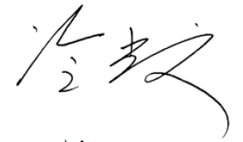
专家组长：
2020年5月6日

